Module carrière : modélisation des grilles et emplois / grades

|  |  |
| --- | --- |
| **Date de dernière modification :** | 1 août 2017 |
| **Auteur :** | P. Joubert |

La plupart des modèles de microsimulation sur les retraites utilisent des équations de salaire dans leur module carrière. C’est notamment le cas dans Destinie (Insee) et dans Prisme (Cnav), ou plus récemment dans le modèle Pablo (SRE). La mécanique d’évolution de carrière dans la fonction publique, basée sur des grilles, étant sensiblement différente de celle du privé, il a semblé opportun de prendre en considération cette différence au moment du choix de la modélisation. Ainsi, il est prévu de modéliser des emplois, des grades ou des regroupements de grades (tout dépendra de la finesse souhaitée ou retenue *in fine*) qui, associés à la grille en vigueur, permettront de définir un indice brut lui-même transposable en « salaire » ou traitement. Ce choix est ambitieux dans la mesure où cela serait « novateur » dans le microcosme de la microsimulation des régimes de retraite, mais également compte-tenu des points de réglementation qui sont à la fois nombreux et non constants au cours du temps, et donc à la diversité potentielle des situations à traiter.

La première étape consiste donc à décrire la manière dont est structurée la carrière d’un agent de la CNRACL. Le prisme retenu sera celui de la rémunération, même si certains autres aspects connexes pourront être abordés pour faire le lien avec d’autres modules ou d’autres parties du module carrière. Dans un second temps, on fera un état des lieux des données présentes ou non pour traiter ce sujet, avec un descriptif des points de vigilance ou encore quelques statistiques descriptives. La troisième partie abordera les avancées et travaux en cours sur la modélisation de ces grilles et emplois/grades. Enfin, un point sera fait sur les problèmes à résoudre, les points à améliorer, …

1. Evolution de carrière d’un agent de la CNRACL

En préambule, rappelons que la fonction publique est séparée en 3 entités :

* La Fonction publique d’Etat (qu’on nommera par la suite FPE)
* La Fonction publique Territoriale (FPT)
* La Fonction publique Hospitalière (FPH)

Ce sont les agents de ces deux dernières, FPT et FPH, qui sont affiliés à la CNRACL.

Quelle que soit sa fonction publique, un fonctionnaire appartient à un corps ou un cadre d'emplois[1] classé en catégorie A, B ou C. Dans ce corps ou cadre d'emplois, il est titulaire d'un grade et dans ce grade, d'un échelon. Au sein d’un même secteur d’activité, les cadres d’emploi sont regroupés dans des filières[2].

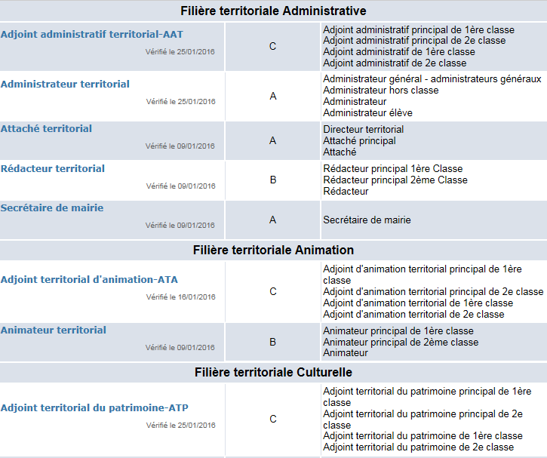

Exemples de cadres d’emploi des filières administratives et animation (FPT)

Grades du cadre des adjoints administratifs (FPT)

Filières regroupant différents cadres d’emploi (FPT)

Figure : copie d'écran partielle des filières, cadres d'emploi et grades à la FPT

Source : <http://www.emploi-collectivites.fr/grille-indiciaire-territoriale>

Il existe 5 strates imbriquées permettant de qualifier in fine la rémunération brute d’un agent :

* **Strate 1 – fonction publique** : Les filières, cadres d’emploi et grades diffèrent selon la fonction publique d’appartenance de l’agent.
* **Strate 2 – filière** : une filière contient un ou plusieurs cadres d’emploi d’un même secteur d’activité.
* **Strate 3 – cadre d’emploi** : les cadres d'emploi regroupent des fonctionnaires soumis à un même ensemble de règles appelé *statut particulier* fixé par décret. Les cadres d'emploi comprennent un ou plusieurs grades selon leur statut particulier. S’il y en a plusieurs, ils sont hiérarchisés. A noter que c’est le cadre d’emploi qui détermine la catégorie hiérarchique.
* **Strate 4 – grade** : Le grade permet à son titulaire d'occuper un certain nombre d'emplois. Au cours de la carrière, il est possible d'accéder aux grades supérieurs par avancement de grade. Les conditions d'avancement de grade sont fixées, pour chaque cadre d’emploi, par son statut particulier. L'avancement de grade n'est pas un droit.
* **Strate 5 – échelon** : Chaque grade comprend plusieurs échelons qui forment la grille indiciaire. Le nombre d'échelons de chaque grade est fixé par le statut particulier du cadre d’emploi. Chaque échelon est assorti d'une durée (souvent minimale et maximale) pour le passage à l'échelon supérieur. Il détermine la rémunération du fonctionnaire. À chaque échelon, correspond un indice brut (dit indice de carrière) auquel correspond un indice majoré (dit indice de rémunération) auquel correspond un traitement de base. Le traitement brut annuel est donné par le produit de l’indice majoré et de la valeur du point Fonction publique. Au cours de la carrière, le fonctionnaire accède aux échelons plus élevés par avancement d'échelon. Les conditions d'avancement d'échelon sont fixées par le statut particulier. L'avancement d'échelon est un droit.

Plusieurs autres notions s’ajoutent à ces strates :

* **Catégorie hiérarchique**: liée au cadre d’emploi du grade occupé, la catégorie hiérarchique se compose actuellement de 3 niveaux hiérarchisés : A, B et C. Le passage d'une catégorie à une autre est possible par promotion interne (au choix, examen professionnel) comme externe (concours). A noter qu’une filière peut contenir plusieurs cadres d’emploi de même catégorie hiérarchique (voir exemple ci-après)
* **Groupes / échelles /classes**: Aux grades de catégorie C correspondent des grilles (hiérarchisées) identiques malgré des filières et des cadres d’emploi différents. Du 1er novembre 2006 au 31 décembre 2016, il existait 4 niveaux de grilles pour les catégories C, dénommées échelles E3, E4, E5 et E6. L’échelle E3 correspondait à la grille la plus basse, souvent associée au premier grade d’un cadre d’emploi, pour peu que ce dernier en comporte quatre, et E6 à la grille la plus haute. Depuis le 1er janvier 2017, ce regroupement a été modifié et comporte désormais 3 classes : C1, C2 et C3, la classe C2 regroupant les anciennes échelles E4 et E5. Ainsi, par exemple, la classe C1 va regrouper les adjoints administratifs (1er grade), les adjoints techniques (1er grade également), les gardes-champêtres principaux, … Un changement des indices ou des conditions des grilles de la classe C1 affectera donc plusieurs grades simultanément.
* A priori, les catégories B et A n’ont pas ce système d’échelle. Cependant, il semble qu’il y ait une certaine homogénéité des grilles entre les cadres d’emploi. Pour les catégories B, une nouvelle grille revalorisée appelée « Nouvel Espace Statutaire » (NES) a été mise en place en 2008. Elle comprend 3 grades et regroupe plusieurs grilles de catégorie B qui pouvaient être différentes jusqu’alors .

Exemple :

A la FPT, dans la **filière Police**, on retrouve 4 cadres d’emploi :

* 1 de catégorie A : directeurs de police municipale,
* 1 de catégorie B : chef de service de police municipale
* 2 de catégorie C : agent de police municipale et **garde-champêtre**.

Le cadre des **gardes-champêtres** est lui-même composé de 3 grades :

* **Garde-champêtre principal** (1er grade)
* Garde champêtre chef (2e grade)
* Garde champêtre chef principal (3e grade)

Au 1er janvier 2017, le grade de **garde-champêtre principal** est lié à une grille comportant 11 échelons. Au 1er échelon de ce grade est associé l’indice brut 347, ce qui correspond à un indice majoré de 325. La durée nécessaire pour passer au 2e échelon est de 1 an.

Le calcul de la rémunération d’un fonctionnaire se fait de la manière suivante :

Rémunération = Indice majoré (IM) * Valeur annuelle du point indice majoré 100 / 100 / 12

Ainsi, la **rémunération brute mensuelle** d’un garde-champêtre principal au 1er échelon est la suivante : 325 x 5 623,23 / 100 / 12 = **1 522,96 euros**

Au bout d’un an, il accède de droit au 2e échelon dont l’indice brut est de 348 et l’indice majoré 326. Sa nouvelle rémunération brute mensuelle est donc de **1 527,64 euros**.

1. On parlera de corps à la FPH tandis qu’on parlera de cadre d’emploi à la FPT. Par commodité, on utilisera la notion de cadre d’emploi pour les deux fonctions publiques dans la suite.
2. A noter que la notion de filière au sens strict n’existe que pour la FPT. Pour la FPH, c’est un regroupement par domaine d’activité qui est proposé.